Prénom : Monica  Âge : 78 ans (60 ans dans ma tête)  Singularité : habillée de couleurs vives | 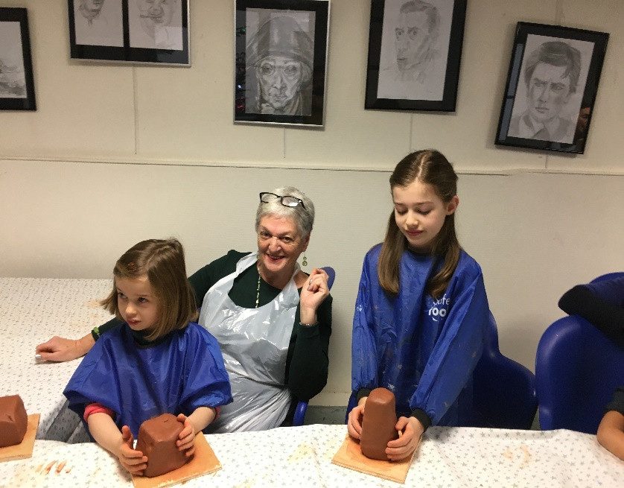
Nom du Centre Social : Maison de quartier Notre - Dame
Ville : Versailles
Département : 78

Depuis combien de temps venez-vous au Centre Social ?
15 ans
Pour quoi / Comment êtes-vous venu ici pour la première fois ?
A ma retraite
Aujourd’hui, à quoi participez-vous au Centre Social ?
Je suis bénévole pour l’accueil, je participe à des animations artistiques, aux cafés du jeudi, etc…
Pouvez- vous me raconter / citer quelque chose qui vous a marqué ici svp ?
Le plus important c’est la diversité des activités proposées
À votre avis, quel est le secret du Centre Social ?
C’est l’accueil et le sourire
Si vous deviez décrire le Centre Social à un.e ami.e que lui diriez-vous ?
N’hésites pas à te rendre à la maison de quartier !

